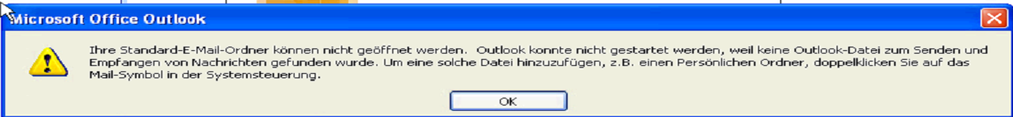

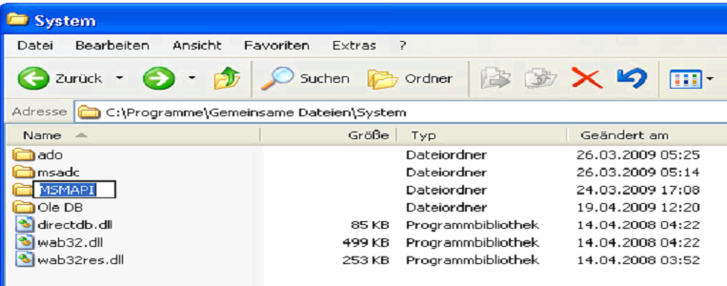
Zuerst versuchen: C:\Programme\Gemeinsame Dateien\System\MSMAPI umbenennen und Outlook neu starten. Zuerst noch keine Mail einrichten.
Vista: C:\Program Files\Common Files\System\MSMAPI
Wenn das nicht hilft neues Profil erstellen.

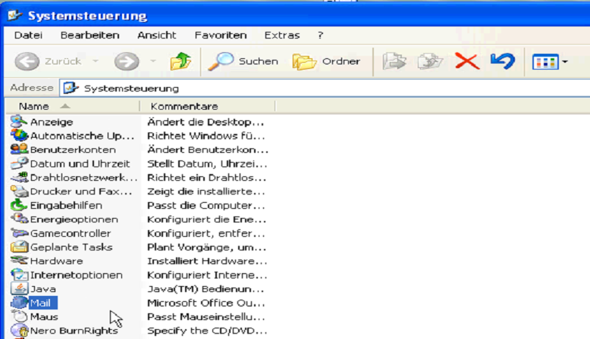

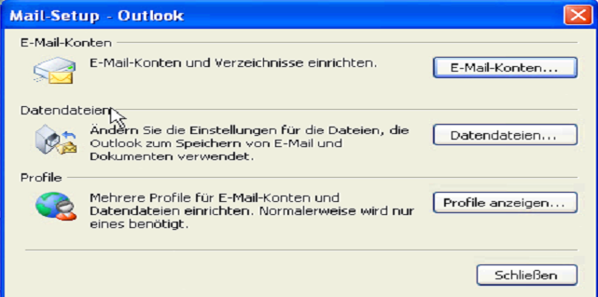
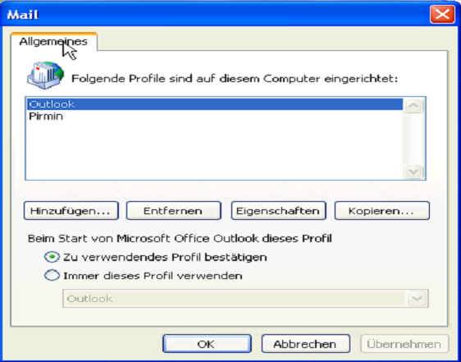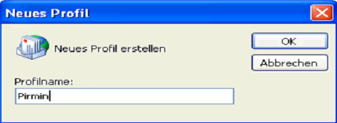

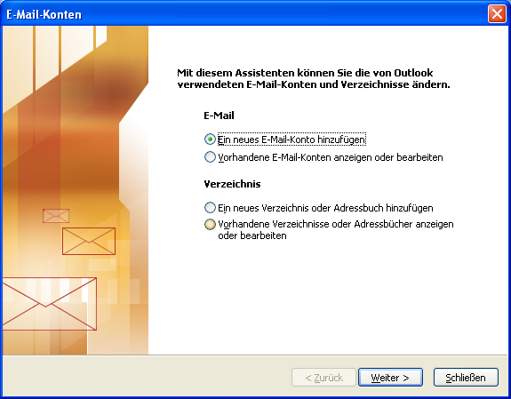
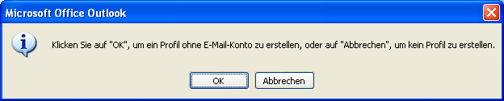
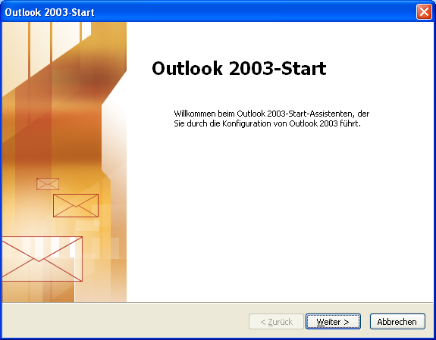
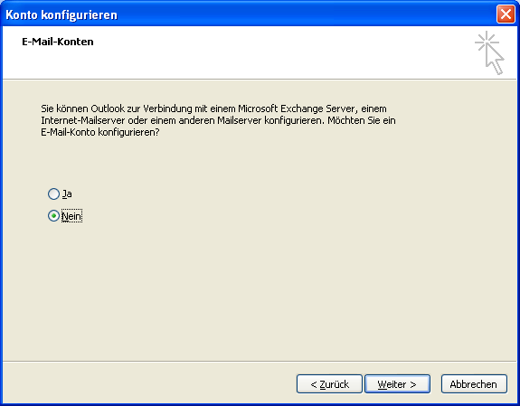
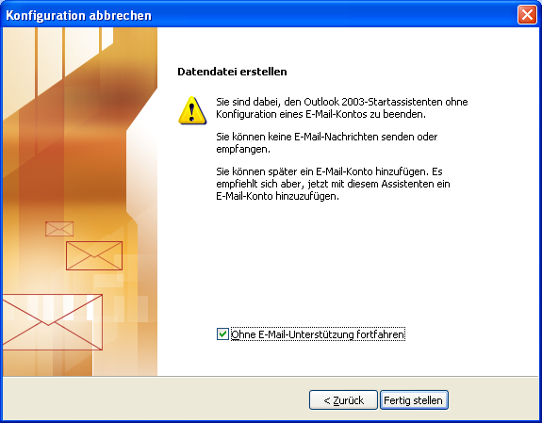

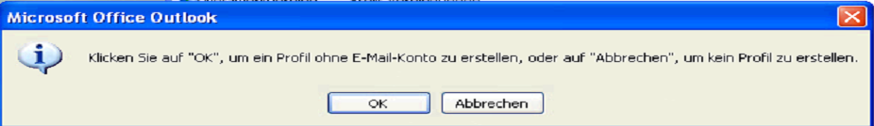
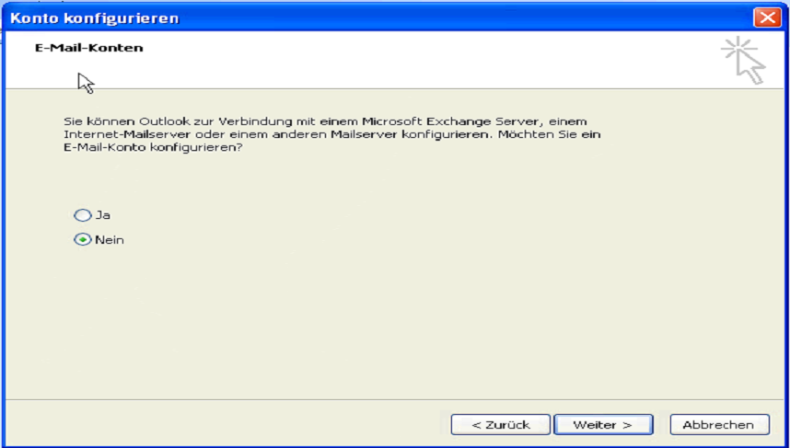

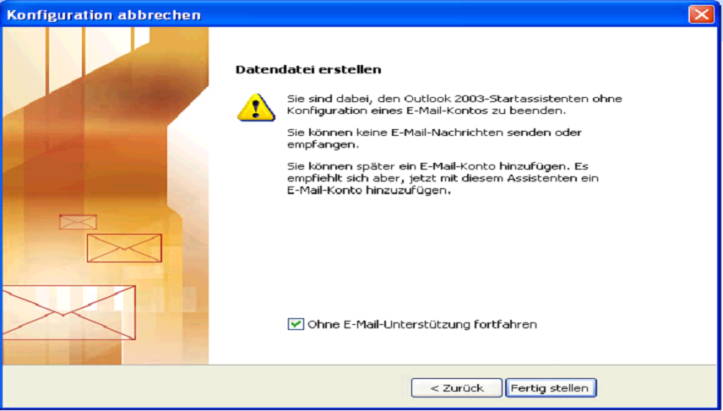

Wenn auch dies nicht hilft

Office 2007 vollständig entfernen und erneut installieren
http://beqiraj.com/office/2007/tipps/cleanup/

